Что попросить у работника вместо заявления на детский вычет

С 1 января детские вычеты по НДФЛ предоставляются без заявления. Однако компании нужно знать, хочет работник получать вычет или нет. То есть совсем без заявления все равно не обойтись. Причем в разных ситуациях нужно оформлять разные заявления. Рассмотрим три ситуации.

Как поменялись размеры вычетов на детей с 2025 года
Вид детского вычета | Размеры вычетов, руб.
Вид детского вычета | 2024 г. | 2025 г.
Вычет на ребенка в возрасте до 18 лет (студента-очника до 24 лет):
первый ребенок | 1400 | 1400
второй ребенок | 1400 | 2800
третий ребенок и каждый последующий | 3000 | 6000
Вычет на ребенка-инвалида до 18 лет (студента-очника до 24 лет, если он инвалид 1-й или 2-й группы) опекуну, попечителю, приемному родителю, его супругу(-е) | 6000 | 12 000
Ситуация 1. Сотрудник уже получает вычет
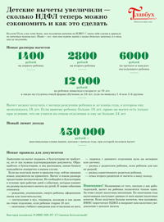
Что работники должны знать о вычетах по НДФЛ. Плакат
Если ваш сотрудник уже получает детский вычет, дополнительных заявлений с него не требуйте. Просто с 1 января предоставляйте вычет в новом размере. Но обяжите сообщать обо всех изменениях в жизни, которые могут повлиять на вычет (абз. 13 подп. 4 п. 1 ст. 218 НК). О каких событиях работники должны информировать компанию, рассказали в плакате. В плакате вся информация для работников о детских вычетах с 2025 года.
В какой срок сотрудники должны информировать компанию об изменениях в жизни, в НК не сказано. Безопаснее установить срок и способ передачи документов в локальном акте.
Ситуация 2. Сотрудник — новичок или в прошлом году не обращался за вычетом
Если работник только пришел в компанию или в прошлом году вычет не получал, но сейчас хочет его оформить, он должен предъявить подтверждающие документы. К документам, которые подтверждают право на детский вычет, относят:
— документы на ребенка, обычно это свидетельство о рождении, справка об инвалидности;
— другие бумаги, например заявление об отказе от детского вычета второго родителя, свидетельство о заключении брака, если вычет просит не родной родитель, и т. п.
Каким способом оформить передачу и получение документов для вычета по НДФЛ, стороны вправе решить сами. Порядок представления таких документов в бухгалтерию в НК не закреплен, поэтому отразите его в локальном акте. В том числе можно использовать заявление (см. образец 1 ниже). Да, в НК с 1 января установлена прямая норма: предоставлять вычет без заявления при наличии сведений о детях (абз. 13 подп. 4 п. 1 ст. 218 НК). Чтобы не нарушить эту норму, достаточно в заявлении изменить одну формулировку: вместо слов «прошу предоставить вычет» попросить работника написать «прошу принять документы, подтверждающие мое право на детский вычет».
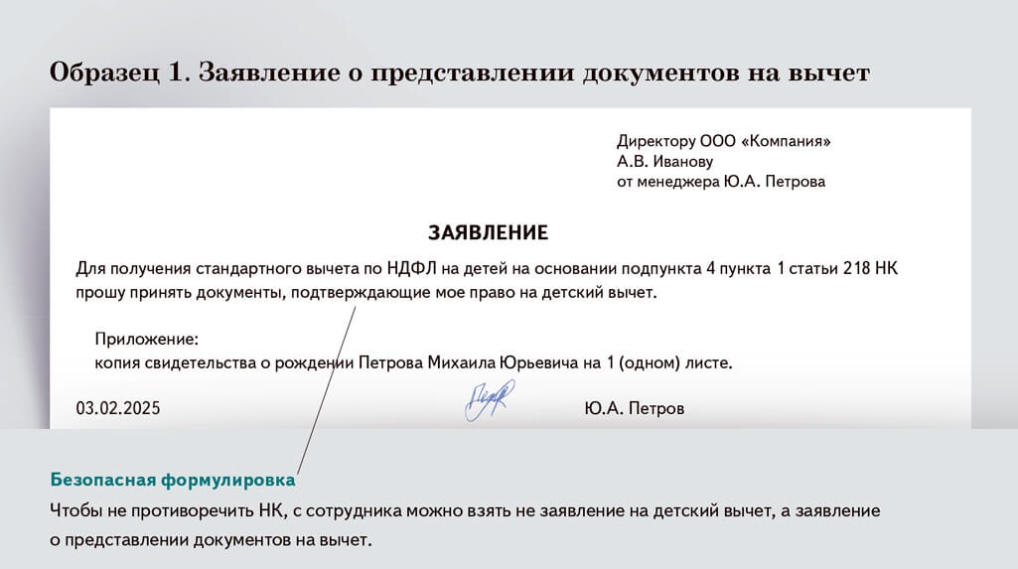
Ситуация 3. Работник не хочет получать вычет
Если работник имеет право на вычет, он может и отказаться от него. Не важно, получал ли сотрудник вычет в прошлом году или просто у него есть основания для вычета, но заявление он не подавал. Получение любого вычета по НДФЛ по-прежнему остается правом, а не обязанностью физлица. Поэтому сотрудник может обратиться к работодателю с заявлением о неприменении вычета, даже если у компании есть информация о детях. Например, если ему удобнее получить вычет по итогам года через ИФНС. Или он получает вычет у другого работодателя. Образец заявления на отказ от вычета — ниже.
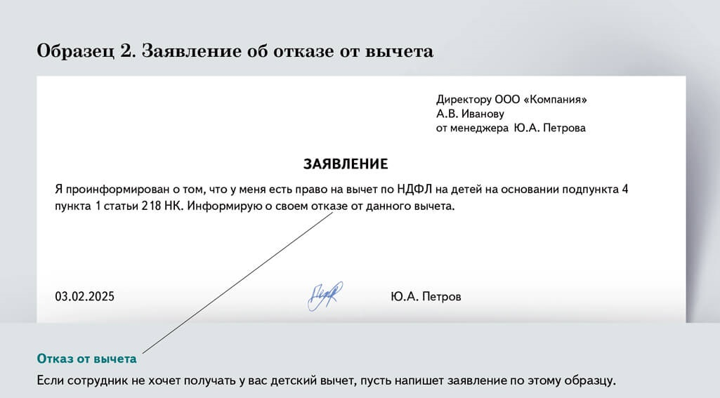
На заметку
Чтобы получить вычет у заказчика, подрядчик-физлицо пишет заявление
Если подрядчик-физлицо хочет получить вычет у заказчика, заявление по-прежнему обязательно. Предоставление вычетов без заявления предусмотрено только для работодателей. Если физик получает доход по договорам ГПХ, для вычетов возьмите с него заявление, как раньше брали с сотрудников.

Журнал «Главбух» №3, 2025

